Nos vamos a la página principal de kaggle y le damos a register en mi caso yo le di a cuenta con google y fue mas sencillo el proceso



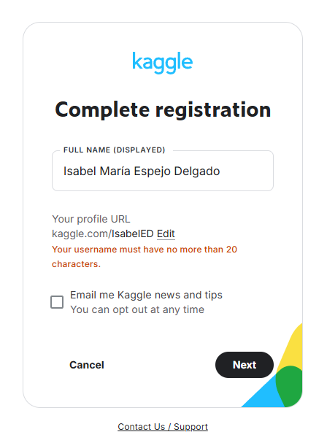
Para completar el registro nos pedía el nombre completo y una URL para el perfil

Yo accedí a esta competición activa
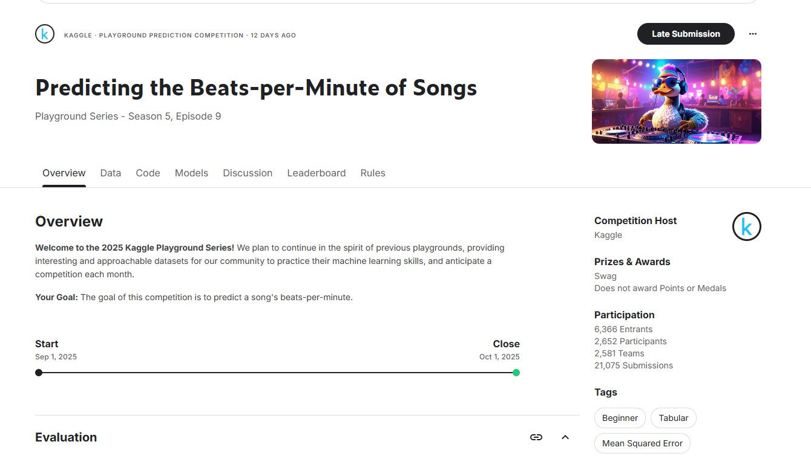

Aquí se ve como he subido el csv y participado
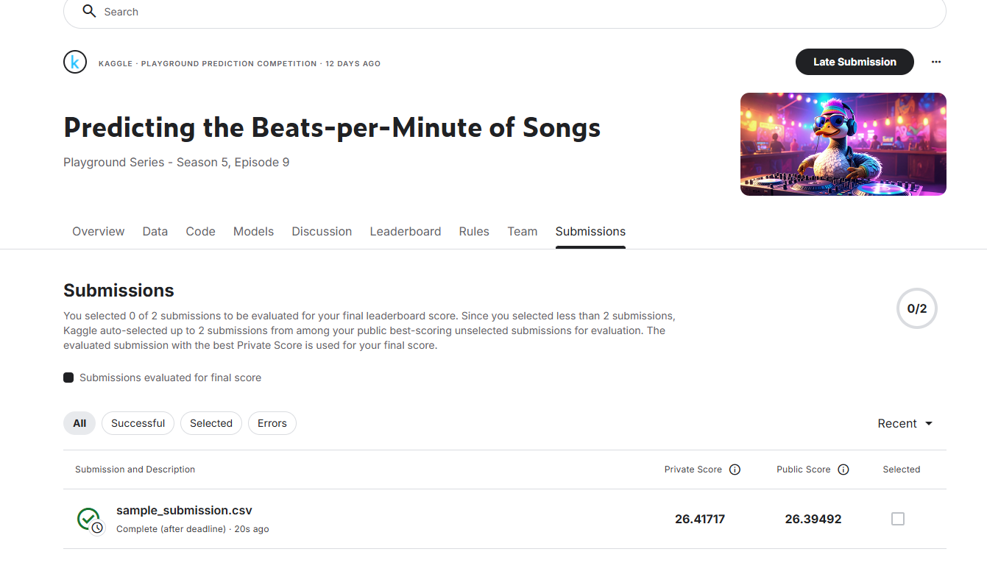

En esta captura muestra las competiciones en las cuales participé

